http://mp.weixin.qq.com/s?__biz=MzA4OTk4MDQzNQ==&mid=2652776565&idx=1&sn=bb1ba88732ca172efbc20aff462fd0a3&scene=2&srcid=0616psCy4U70421P196Yq1Ox&from=timeline&isappinstalled=0

“Imam dovoljno razloga da volim Kinu”
14.06.2016. Novinari Vang Juen I Ren Jen
Svi znamo ko je Valter. Glavnog lika filmskog klasika “Valter brani Sarajevo”- Valtera, igra Velimir Bata Živojinović i on je Srbin, njegovi zemljaci baš kao I on obožavaju našu zemlju Kinu.

Bata je obožavao Kinu, odlazak u Kinu za njega je bio kao povratak svojoj kući
O Bati... 在塞尔维亚首都贝尔格莱德，只要提起瓦尔特，几乎无人不知，当地人亲切地称他为“巴塔”，他扮演的很多角色都给人留下难以磨灭的印象。前不久巴塔病逝，享年83岁。这几天我们在贝尔格莱德，听到很多人都谈起他，谈他对中国的一往情深。
Kostić Nataša i Bata su se sreli samo jednom, ali je Batina ljubav prema Kini duboko očarala ovu ženu. Ona je kazala novinaru, da je prvo doktorirala u Kini na Pekinškom pedagoškom univerzitetu na smeru za drevnu kinesku filozofiju, a da sada radi na Univerzitetu Džon Nezbit u Srbiji gde predaje kineski jezik. Pre nekoliko godina je ona kao prevodilac za kineske novinare intervjuisala Batu. Taj put je tokom razgovora bila potpuno očarana Batinom ljubavlju prena Kini. Ona je kazala da je u Kini živela više od 7 godina, i da je mislila za sebe da jako voli Kinu, ali kada je čula Batine priče o Kini, shvatila je da njena ljubav nije dovoljna i da se može još više voleti Kina.
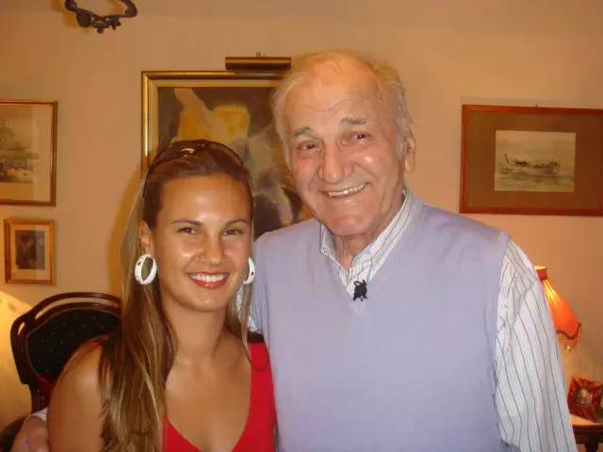
Kostić Nataša i “Valter”: zajednička slika kao uspomena
Svog razgovora sa Batom, Kostićeva se seća kao da je bio juče. Bata je rekao da svaki put kada ide u Kinu jako je srećan, oseća se kao da se vratio kući. „Kada sam prvi put otišao u Kinu, mnogo ljudi je došlo da me vidi. Nakon toga, bio sam jos desetak puta u Kini. Imam dovoljno razloga da volim Kinu. Da nisam ovako star, ja bih se prijavio za kinesko državljanstvo. Kinezi su vredni poštovanja i divljenja! „

Konfučijeva bista 孔子像，几代人，合力完成送中国
在塞尔维亚第二大城市诺维萨德郊区的一间雕刻作坊，几名工匠正在紧锣密鼓地赶制一座孔子铜像。高达1.65米的铜像已基本完工，工匠们在做最后的精雕细琢。
斯坦尼斯奇父子是塞尔维亚有名的镀金属工程师，他们告诉笔者，最近一段时间大家都拼了，每天平均工作10个小时。作坊里温度很高，连续奋战的师傅们挥汗如雨。
Konfučijeva ulica 为何要雕刻孔子铜像呢？斯坦尼斯奇父子讲述了一个令人动容的故事。近40年前，当地一位名叫尼古拉・拉多舍维奇的先生牵头创立了“南斯拉夫中国友好协会”，他长期热衷于促进两国友好往来，被誉为塞中“民间大使”。早年间，喜爱孔子文化的拉多舍维奇奔走于贝尔格莱德市政府，希望将中国驻南联盟大使馆所在的街道命名为“孔子大街”。

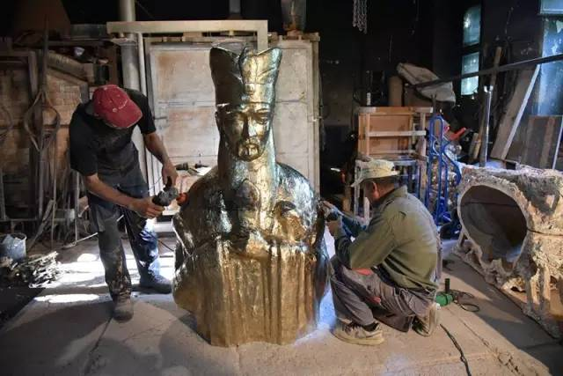
工人们在打磨铜像。 王远 摄

为了促成这件事，拉多舍维奇找到一名雕刻艺术家，希望雕刻一座孔子头像，并将头像置于“孔子大街”。他们自掏腰包，做好了铜雕模子，终因资金短缺和上世纪90年代末的动荡，计划搁浅。
听说习主席即将来访，拉多舍维奇和雕刻家的后人及朋友马上行动起来，重新找回20年前的模子，并进行了修复，努力完成老一辈未了的心愿。老斯坦尼斯奇和当年的雕刻家是老朋友，他和儿子主动承担起了联络和雕刻工作。“这是我们塞尔维亚几代人合力完成的一件作品。”小斯坦尼斯奇动情地说。
据悉，在此次习主席访问期间，中国驻南联盟大使馆旧址所在街道将被贝尔格莱德市政府正式命名为“孔子大街”，在大使馆旧址建立一所中国文化中心，该中心的地址将定为“孔子大街”一号，大街附近的广场也将被命名为中塞友谊广场。
Spomenka “勿忘我”，不忘中国根，民间交往渊源深
塞尔维亚位于欧洲东南部，是中东欧地区第一个和中国确立战略伙伴关系的国家。走在贝尔格莱德的大街上，当地人听说我们来自中国，纷纷竖起大拇指，表达友好之情。
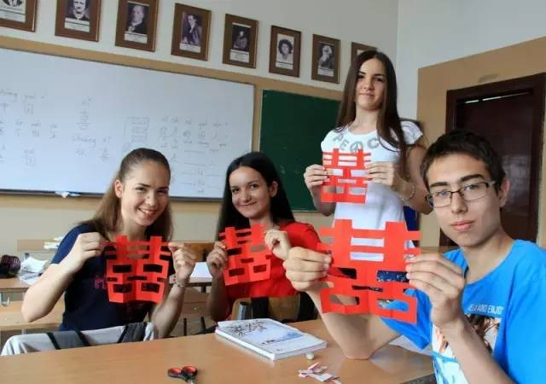
I beogradska gimnazija 贝尔格莱德一中最近开设了汉语兴趣班，兴趣班的学生们精心剪出“喜”字，表达对习主席来访的喜悦之情。 任彦 摄
在距离贝尔格莱德约100公里的一个小城市里，住着一位70多岁的老太太，她的塞尔维亚名字是“Spomenka”，意思是“记忆”，她还有一个很诗意的中文名字，叫“勿忘我”。中国驻塞尔维亚大使李满长向笔者讲述了这位老人的故事。
上世纪40年代，来塞的一名浙江籍华人在当地与一名塞尔维亚姑娘恋爱成婚，生下一女，取名“勿忘我”。女孩一岁时，她的父亲不幸去世。女孩成长过程中，始终将中国视为自己的另一个祖国，她和她的母亲始终关注着中国的发展。如今，当年的小女孩已经白发苍苍，她依然将中国视为自己的老家。
“勿忘我”几次前往中国寻根，找到了自己的亲人，拍下珍贵的照片带回塞尔维亚。现在，她也会常常从外地来到中国驻塞尔维亚使馆，说“就像回家一样”。看到中国发展取得的成绩，她由衷地感到高兴。
笔者采访所见，处处表明中塞人民的情缘，正是美丽绽放的“勿忘我”。
本期编辑：王慧

